Prénom : ………………………… | Date : ………………………………………………………

 | « F f F f » (02)

1./ Complète avec « f » ou « ph » (tu peux t’aider d’un dictionnaire) :

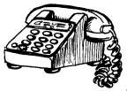 | 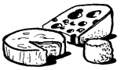 |  | 
un téléphone | du fromage | du café | neuf

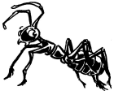 |  |  | 
une fourmi | une photo | une fourchette | un nénuphar

 |  |  | 
un éléphant | un fantôme | une infirmière | une flûte

2./ Recopie :

un fifre | un fifre | un fifre | un fifre | un fifre

un sifflet | un sifflet | un sifflet | un sifflet | un sifflet

²souffler | ²souffler | ²souffler | ²souffler | ²souffler

une photo | une photo | une photo | une photo | une photo

l’alphabet | l’alphabet | l’alphabet | l’alphabet | l’alphabet

3./ Lecture :

-> de la farine – une carafe – fine – finir – la finale – une foreuse – folle – une fête foraine – le football

-> l’alphabet – l’orthographe – une catastrophe – la philosophie – un phénomène – une pharmacie

